《国事忆述》之后
全国政协原副主席陈锦华同志最新力作
真实记录中国改革开放历程
深情回顾重大决策出台始末

国事续述
政治/历史/回忆录与口述史
书号：978-7-300-15778-8
作者：陈锦华
开本：16开
出版时间：2012.6
价格： 68.00元（平装），98.00元（精装）
出版社：中国人民大学出版社

◎ 编辑推荐
- 该书是继2005年出版的《国事忆述》后又一本凝聚了陈锦华主席对我国纺织工业大发展、中国石化总公司成立、宝钢建设、国家体改委改革、博鳌亚洲论坛组建等重大历史事件思考的重要著作。通过对这些历史事件的回顾，作者提出了许多极富见地的真知灼见。
- 该书真实记录了中国改革开放的历程，回顾了许多重大决策的出台始末，具有很高的史料价值。
- 该书的出版对社会各界更好了解党和国家的发展历程，对于宣传我国改革开放的辉煌成就有重要意义，也必将被社会各界所关注。

◎ 作者简介

陈锦华，安徽省青阳人，1929年7月生。陈锦华同志亲身经历了新时期许多国家大事的决策和执行过程。20世纪70年代中后期，他直接参与国家大规模引进外国先进技术设备的工作;七八十年代，出任上海市副市长，筹建宝钢、筹建中石化公司，出任总经理；90年代初期任国家体改委主任；1993年起任国家计委主任；1998年后，任全国政协副主席，主持筹建博鳌亚洲论坛，多次出访非洲，并数次会见俄、日、古、美等国首脑。主要著作有《国事忆述》、《中日关系大事辑览》等。

◎ 内容简介
陈锦华同志长期担任重要岗位的领导职务，是我国改革开放的参与者和见证人。继《国事忆述》之后，陈锦华同志再推新作，将自己在我国纺织工业大发展、中国石化总公司成立、宝钢建设、国家体改委改革、博鳌亚洲论坛组建等重大历史事件中的心路历程结集成书，深情回顾了中国共产党在探索中国特色社会主义道路过程中所取得的经验与成就。“欲知大道，必先为史”，该书的出版，不仅对于党史、国史的研究工作多有助益，对社会各界更好了解党和国家的历史成就和发展道路也同样具有重要意义。

◎ 精彩片段
自 序
2005年8月，全国政协办公厅、国家发改委、中央党史研究室、中国石化集团公司为《国事忆述》出版举行座谈会，徐匡迪同志（时任十届全国政协副主席、中国工程院院长）在发言中评说，在他看来《国事忆述》中讲的事，可能有三分之一的内容未讲。他的这个评说，在一般人听来，以为是惊人之语。在我看来，实是知己之言。在《国事忆述》一书中，确有一些事没有完全讲出来。现在这本《国事续述》的若干文稿算是重要补充。当然，由于种种原因，有些事、有些话仍然是不能讲的，有的甚至要湮没在遗忘河里。这是古今中外都难以避免的，我想读者也一定能够理解。
在与徐匡迪同志的多年交往中，我经历的几件事曾得到他的称赞和支持。这些事在《国事忆述》中确实讲得不全，有的只是提到而已。一件事是，上个世纪80年代中期有关上海发展战略的一次争论。当时我已调到中国石油化工总公司工作，上海市筹办这次讨论会的市计划委员会邀请我到会（我在上海工作期间曾经兼任市计划委员会主任）。会议讨论的主要问题是上海未来的发展战略，中心是经济结构，即一、二、三产业的发展关系问题。我认为，上海应当加快发展第三产业，积极壮大现代服务业，但第二产业即制造业，仍然是上海的强项，是支撑上海经济发展的基础，也是国家工业化需要继续倚重的基地。我还强调说，没有强大的制造业，第三产业即服务业也会根基不牢。徐匡迪同志同意我的看法。后来我曾同江泽民同志说起这次争论，他也认为第二产业不能削弱，还说他曾问过英国前首相希思的看法，希思认为，发达的服务业必须建立在强大的制造业基础上。事隔多年，特别是2008年由美国引发的全球金融危机爆发以后，再来看那次争论就更清楚了。这次危机充分暴露了美国经济结构的严重缺陷，虚拟经济过度膨胀和实体经济严重削弱，成为美国经济的致命弱点，是制造业竞争力下降、就业不振的根本原因，是当政者和学术界都在反思的重大治国教训。再一件事是长江带的开发。1996年3月，在全国人民代表大会第四次会议审议通过《中华人民共和国国民经济和社会发展“九五”计划和2010年远景目标纲要》以后，我曾组织了一个专门小组，并亲自带队对长江带的进一步开发进行专题调研，意图为“十五”规划寻找新的增长点，激发活力，带动面上更大范围的持续发展。徐匡迪同志认为这个问题抓得准确，对全局具有突破性影响。但高层认识并不一致，工作进展不理想，直到后来中央决定推进西部大开发和中部崛起，长江带才迅速崛起，成为新世纪中国改革开放与创新发展的强大增长极。还有一件事是，1996年中国宏观经济调控实现“软着陆”以后，国家计委在北戴河召开会议，专门研究下一步宏观经济走向，提出把经济工作的重点转到转变经济增长方式上，把追求速度迅速转为追求效益和质量。徐匡迪同志当时在北戴河参加另一个会议，国务院领导接见计委会议代表时被邀请参加。他对我说，完全赞成计委会议提出的转变经济增长方式的方针和各项举措，说是“抓住了牛鼻子”。可惜这件事后来也是抓抓放放、反反复复，一路走得不顺，直到现在也未解决。
我举这几件事是想说明，徐匡迪同志对《国事忆述》的评说是有根据的。有个很著名的故事讲，人在死后的旅程中，必须跨越一条河流，在口渴时便喝一口河中的水，于是生前之事便会统统忘光，不再剩有留恋和遗憾。这条河便被叫作遗忘之河。我并不欣赏这个故事，更不赞成把生前之事统统忘光，那样相关历史就会留下不应有的空白。因此，我仍想把有些事，有些重要心迹，不留在遗忘河，而是讲出来留给后人。我所以称它们为“心迹”，是因为重要。集中在这本《国事续述》中的文稿，都是我的重要经历的记录和见证，最能表达我当时的心迹。我们这一代人深受“天下兴亡，匹夫有责”的社会实践和教育，总有一种“穷年忧黎元”的情结，即使在离休以后，依然不改清流习俗，怀有韩愈那种“欲为圣明除弊事，肯将衰朽惜残年”的劲头。收集在本书中的一些信札、报告，就反映了这种心态。现在一并发表，算是如实表露心迹。写完序言，有点怅然若失，思绪难收。坐吟良久，凑得一绝：人生终别大舞台，万曲千歌无复来。云卷云舒风飘去，潮生潮落信悠哉。
◎ 简要目录

第一章 中国解决穿衣问题的伟大历程

筚路蓝缕，衣被天下——新中国纺织工业历程
中国现代纺织工业不能忘记钱之光
既是兄长，又是师长、带路人——回忆陈维稷
荣毅仁在纺织工业部的工作岁月
中央领导对荣毅仁的关怀和支持
中国成为世界纺织强国的首要任务是大力发展知名品牌

第二章 宝钢是中国走新型工业化道路的率先模式

宝钢：中国现代钢铁工业的新模式
宝钢要在国际金融危机中迎难而进
忠诚·敬业·奉献——纪念方如玉同志

第三章 中国石化工业的历史性跨越
中国石化与祖国共壮大
建议实施成品油价格调整机制

第四章 国家体改委志在改革

国家体改委志在改革
1990年至1992年酝酿和确立社会主义市场经济体制有关情况的回顾
应当明确提出建立和发展社会主义市场经济
经济体制改革研究要有新思维
中国改革发展形势下的政府作用
软科学事业要走咨询与研究相结合的路子
积极探索中国发展软实力的改革路径

第五章 计划工作中的政治经济学理念

计划工作中的政治经济学理念
国家计委要有新面貌
人民公仆李先念
研究对外开放需要世界的、历史的、发展的视野
抑制过热需求是煤矿安全生产的治本之道
“以人为本”是振兴东北的核心理念
抓住重要战略机遇期在扩大开放上开创新局面
“让城市生活更美好”不能道德缺失
重温历史经验促进“两个转变”——读《薛暮桥回忆录》
环保产业发展是落实科学发展观的重要支撑
印度是中国的一面镜子

第六章 企业兴旺是国家强盛的基础

从业生涯企业情结
正确看待企业家群体
以人为本是中国企业的发展方向——《东方企业文化》访中国企业联合会会长陈锦华
企业要肩负起构建和谐社会的历史使命
以诚信为本端正企业经营理念
重视学习和发展中国自己的经验
企业500强排序引发的思考
天道酬勤厚积薄发——远离浮躁全力提高企业素质
“三九”的教训——“一个人说了算”的制度性缺陷
企联要真正代表企业的利益
企业对经济、社会和环境的责任
企联要承担协调劳动关系的更大责任
中日企业应当做诚实守信互利合作的典范
推荐《把信送给加西亚》一书

第七章 中国与亚洲和世界的对话平台

博鳌亚洲论坛的创立和发展
搭建中欧友好合作的新平台

第八章 对外合作中的和平友好与互惠发展

友情与认真——纪念中日邦交35周年
日本“旭日大绶章”授勋记事
中法友好的历史传承
法国与中国合作的率先眼光
瑞士的精美精巧精致

◎ 读者定位
党政机关干部/研究者/历史爱好者/一般大众

- 建议上架
人文社科/政治/回忆录与口述史

- 推荐扩展阅读
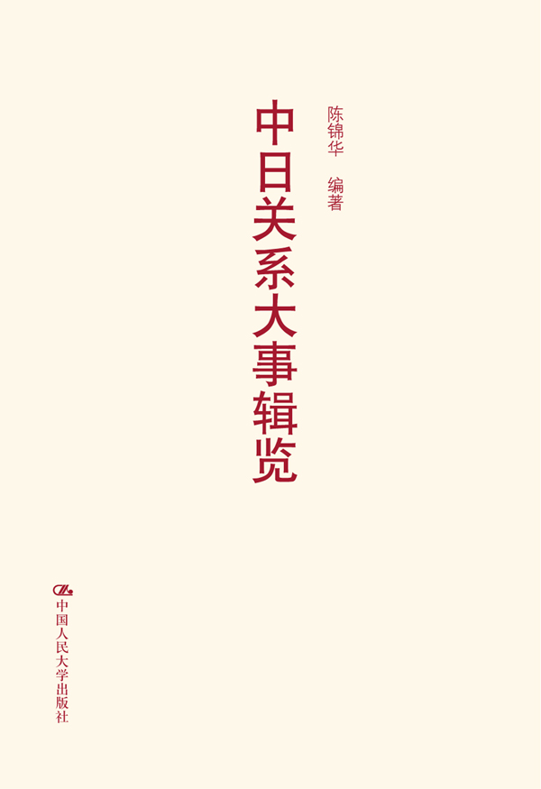
书名：《中日关系大事辑览》
作者：陈锦华
ISBN：9787300148915
开本：16
价格：28.00元（平装），38.00元（精装）
出版时间：2012-01-01

